关于明确建设工程招标投标
管理工作的通知

各有关单位：
为贯彻落实《中华人民共和国招标投标法实施条例》（国务院令第613号）和省招标办关于印发《江苏省工程招标代理机构动态考评管理办法》（试行）的通知（苏建招办〔2018〕9号）等相关文件精神，进一步规范我市建设工程招标投标活动，维护公开、公平、公正和诚实守信的市场秩序，结合近期我市招投标市场出现的一些实际情况，通知如下：
- 招标人方面
招标人须严格落实项目招标首要责任制，应当按照规定履行项目审批、核准手续，合理划分项目标段，依法受理并处理异议，不得肢解发包，不得以不合理的条件限制、排斥潜在投标人，禁止与投标人串通投标。
- 投标人方面
投标人应当严格遵守相关法律法规，有序参与建设工程招投标活动，不得弄虚作假、围标串标，不得损害招标人或者其他投标人的合法权益，不得扰乱市场秩序。
太仓市建设工程招标投标办公室（下称市招标办）将持续深化“两场联动”，记录汇总投标人的不良投标行为和标后履约不力情况，按季度汇总上报上级行业主管部门，对相关投标企业予以信用评价扣分，直接影响企业下一季度在苏州大市范围内参与招投标活动。
- 招标代理方面
招标代理机构从业人员应当重诺守信，专业规范，发布招标公告、招标文件应当依法合规，招投标流程和系统操作应当熟练掌握，配合招标人和招标办做好异议投诉处理应当积极主动，递交的备案资料应当详实完备。
苏州市公共资源交易中心太仓分中心（下称市交易中心）依据《招标代理日常行为考评标准》（附件一）职权范围内开展“一标一评”见证工作，作为市招标办开展“一标一评”考评工作的依据。市招标办每年按项目标段对代理机构进行考评，考核年度内日常行为考评累计扣分达到10分的招标代理机构，在完成已发布招标公告的项目代理服务后，进入30天的业务提升期，相关情况通报将公示在苏州市公共资源交易平台太仓分中心首页，期间暂停其参与公共资源交易活动，市招标办将抄送相关情况至各招标人。
被暂停代理机构应当及时组织业务学习，积极提高执业能力，增强遵章守纪意识，并在暂停期限结束后向市招标办提交解除暂停申请和开展业务承诺的书面材料。
- 评标专家方面
评标专家应当秉持客观、公正、审慎、择优的原则，根据评标文件进行独立评标，遵守评标工作纪律，不得泄露评标文件、评标情况和在评标过程中获悉的商业秘密和技术秘密，严格自律，同时应当配合监管部门处理质疑、投诉、申诉、复议和诉讼等事项。
市交易中心依据《评标专家日常考评细则》（附件二）职权范围内开展“一标一评”见证工作，市招标办按项目标段对评标专家进行考评，并建立台账按月统计汇总。评标专家在一个计分周期内累计扣满15分的,暂停3个月评标资格;累计扣满20分的,暂停6个月评标资格；累计暂停9个月及以上的,自暂停之日起三年内不得续聘评标专家资格;一次被扣20分的,暂停12个月评标资格或者视情节依法取消其评标专家资格。
本通知自8月1日起执行，至2023年7月31日为一个考核年度。

太仓市建设工程招标投标办公室
苏州市公共资源交易中心太仓分中心
2022年7月29日
附件一：招标代理机构日常行为考评标准

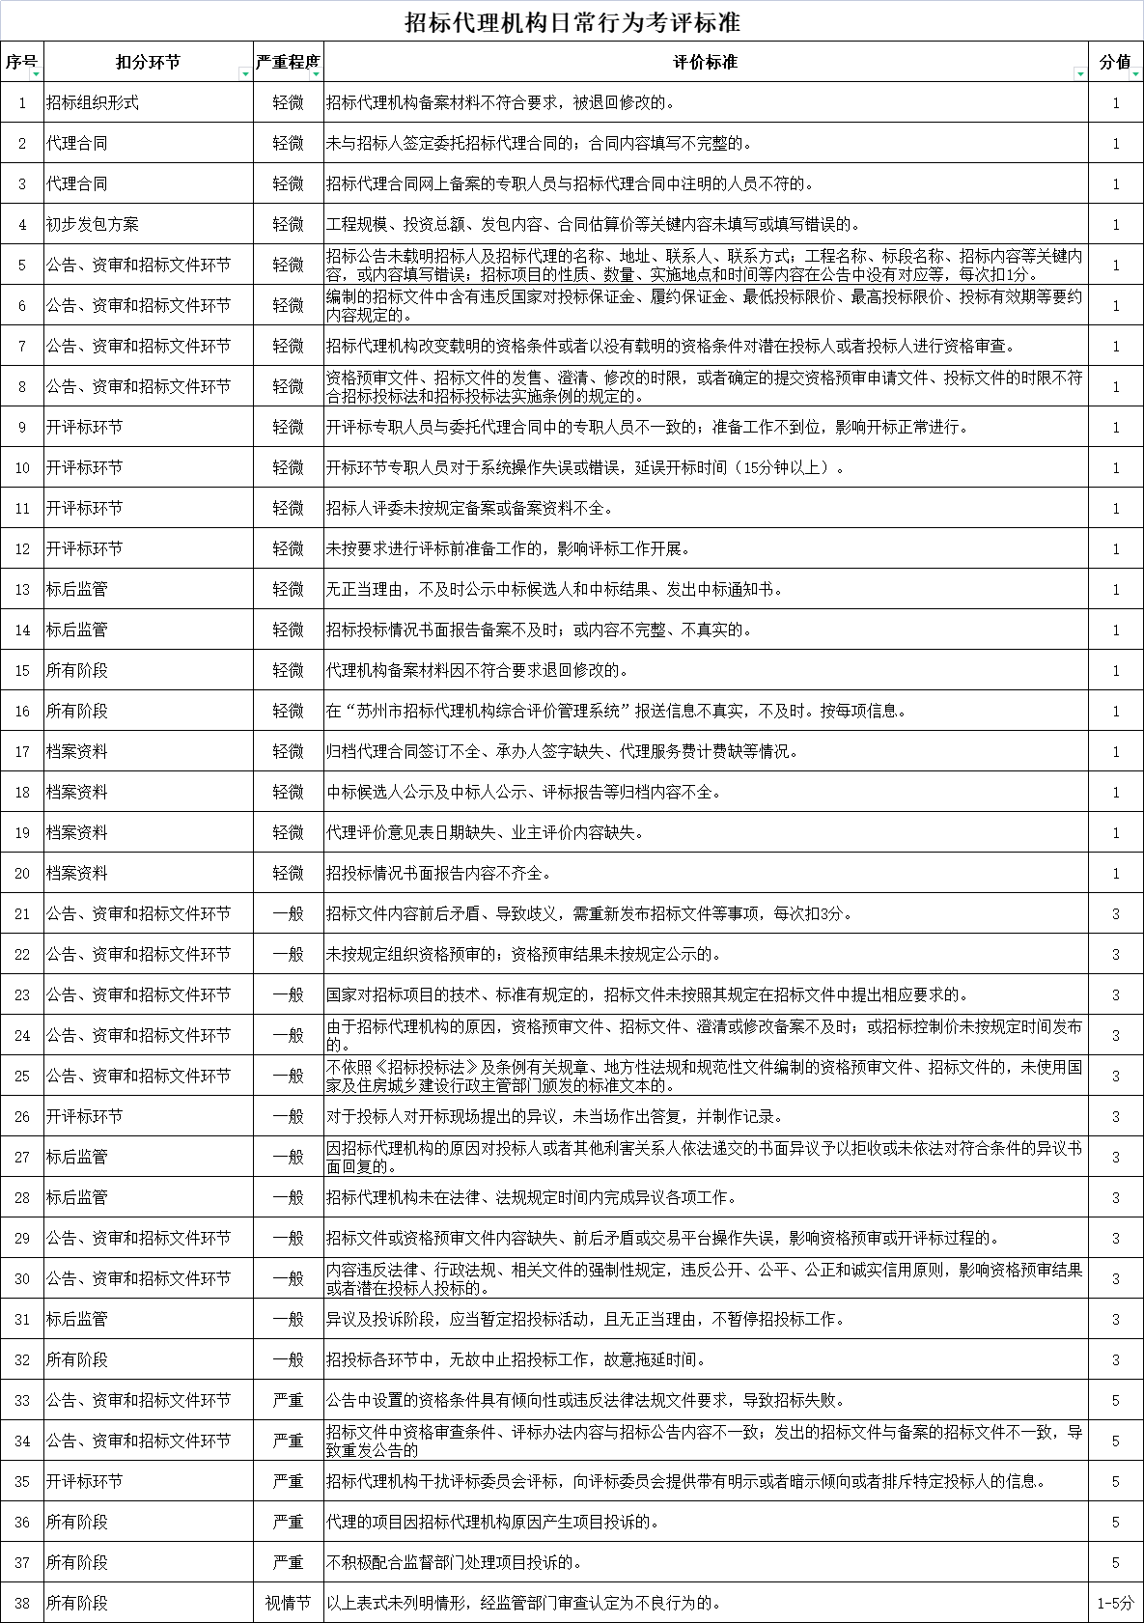

附件二：评标专家日常考评细则

